# Casos de uso

Nuestro conjunto de datos completo sobre emisiones de CO2 y gases de efecto invernadero es una colección de métricas clave mantenidas por Our World in Data. Se actualiza periódicamente e incluye datos sobre emisiones de CO2 (anuales, per cápita, acumuladas y basadas en el consumo), otros gases de efecto invernadero, combinación energética y otras métricas relevantes.

Los archivos CSV y XLSX siguen un formato de 1 fila por ubicación y año. La versión **JSON** está dividida por país, con una serie de registros anuales. Los indicadores representan todos nuestros datos principales relacionados con las emisiones de CO2, otras emisiones de gases de efecto invernadero, el mix energético, así como otros indicadores de potencial interés.

## Consultas para hacer

1. **Consultas de “agregación”:**

Ejercicio: En el primer ejercicio, trabajarán con la base de datos de emisiones de CO2 para identificar los países con el mayor crecimiento en las emisiones de CO2 a partir del año 2000. El objetivo es obtener un listado de los 10 países que han experimentado el mayor aumento absoluto en las emisiones de CO2 desde el año 2000. Luego a ese listado escribirlo en un archivo nuevo.

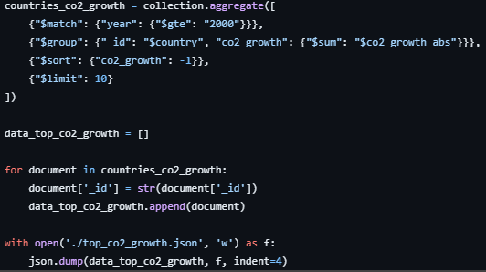

* 1. [Operaciones de agregación](https://docs.google.com/document/d/1hSbln8tn3tYiGMnWY_taku3Ijc5_9UVIaROTLvYNOsI/edit?usp=sharing)

1. **Consultas usando “$lookup” (joins):**

Ejercicio:

Limitación: el lookup sólo se puede realizar entre dos colecciones, es equivalente a un join externo izquierdo, es decir, combina todos los documentos o entradas de la izquierda con documentos o entradas coincidentes de la derecha. Si se desean hacer más uniones entre distintas colecciones, se debe tener una colección por cada documento?

1. **Consultas usando agregación y lookup:**

jnkjnkjnkjnljkn

## Consultas resueltas

* Ejercicio: Dado un conjunto de datos almacenados en una base de datos MongoDB, escribe una consulta para identificar los diez países con mayores emisiones de CO2 en un año específico. En este caso, considera el año 2020. Asegúrate de que la consulta excluya aquellos registros donde el valor de emisiones de CO2 no esté disponible. Ordena los resultados de mayor a menor según las emisiones de CO2.
* Resultado:

*# Paises con mayor emisión de C02 en un año específico*

top_co2_countries = collection.find({"year": "2020", "co2": {"$ne": ""}}).sort("co2", -1).limit(10)

Explicación de la consulta

collection.find({"year": "2020", "co2": {"$ne": ""}}): Filtra los documentos para que incluyan solo aquellos del año 2020 y donde el campo co2 no esté vacío.

.sort("co2", -1): Ordena los documentos de mayor a menor según el valor del campo co2.

.limit(10): Limita los resultados a los diez primeros documentos.

Objetivo

Identificar y listar los diez países que emitieron más CO2 en el año 2020, excluyendo aquellos registros con datos faltantes en el campo co2.